**KV Cache & MLA**

假设输入 $X$ 在 iter=1，则其长度为 $\left|X\right|=n-1$，在 iter=2，长度为 $\left|X^{'}\right|=n$

我们可以认为：

$$X=\left[\begin{matrix}x_{1} \\ x_{2} \\ ⋮ \\ x_{n-1}\end{matrix}\right]\left\{\begin{matrix}W^{Q} \\ W^{K} \\ W^{V}\end{matrix}\right. \\ X^{'}=\left[\begin{matrix}x_{1} \\ x_{2} \\ ⋮ \\ x_{n-1} \\ x_{n}\end{matrix}\right]=\left[\begin{matrix}X \\ x_{n}\end{matrix}\right]$$

我们考虑计算矩阵 $XW^{*}$, $X$ 在前，因此是行成列，因此

$$XW^{*}=\left[\begin{matrix}- x_{1} - \\ - x_{2} - \\ ⋮ \\ -x_{n-1}-\end{matrix}\right]\left[\begin{matrix}| & | & & | \\ w_{1} & w_{2} & ⋯ & w_{q} \\ | & | & & |\end{matrix}\right]=\left[\begin{matrix}- q_{1} - \\ - q_{2} - \\ ⋮ \\ -q_{n-1}-\end{matrix}\right] \\ X^{'W^{*}}=\left[\begin{matrix}- x_{1} - \\ - x_{2} - \\ ⋮ \\ -x_{n-1}- \\ - x_{n} -\end{matrix}\right]\left[\begin{matrix}| & | & & | \\ w_{1} & w_{2} & ⋯ & w_{q} \\ | & | & & |\end{matrix}\right]=\left[\begin{matrix}- q_{1} - \\ - q_{2} - \\ ⋮ \\ -q_{n-1}- \\ - q_{n} -\end{matrix}\right] \\ =\left[\begin{matrix}X \\ x_{n}\end{matrix}\right]\left[\begin{matrix}| & | & & | \\ w_{1} & w_{2} & ⋯ & w_{q} \\ | & | & & |\end{matrix}\right]=\left[\begin{matrix}Q \\ q_{n}\end{matrix}\right]$$

因此我们看上去只需要计算新的数据和权重相乘就可以获得 $q_{n},k_{n},v_{n}$，而不需要重复计算 $\left[*_{1:n-1}\right]$。

我们考虑 $QK^{⊤}$ 矩阵 $(C×C)$，由于 causal attention即：

$$Γ=\left[\begin{matrix}q_{1}k_{1}^{⊤} & -∞ & -∞ & -∞ & -∞ \\ q_{2}k_{1}^{⊤} & q_{2}k_{2}^{⊤} & -∞ & -∞ & -∞ \\ q_{3}k_{1}^{⊤} & q_{3}k_{2}^{⊤} & q_{3}k_{3}^{⊤} & -∞ & -∞ \\ ⋮ & ⋮ & ⋮ & ⋱ & -∞ \\ q_{n-1}k_{1}^{⊤} & q_{n-1}k_{2}^{⊤} & q_{n-1}k_{3}^{⊤} & … & q_{n-1}k_{n-1}^{⊤}\end{matrix}\right]$$

观察 iter=2 $QK^{⊤}$

$$\left[\begin{matrix}q_{1}k_{1}^{⊤} & -∞ & -∞ & -∞ & -∞ & -∞ \\ q_{2}k_{1}^{⊤} & q_{2}k_{2}^{⊤} & -∞ & -∞ & -∞ & -∞ \\ q_{3}k_{1}^{⊤} & q_{3}k_{2}^{⊤} & q_{3}k_{3}^{⊤} & -∞ & -∞ & -∞ \\ ⋮ & ⋮ & ⋮ & ⋱ & -∞ & -∞ \\ q_{n-1}k_{1}^{⊤} & q_{n-1}k_{2}^{⊤} & q_{n-1}k_{3}^{⊤} & … & q_{n-1}k_{n-1}^{⊤} & -∞ \\ q_{n}k_{1}^{⊤} & q_{n}k_{2}^{⊤} & q_{n}k_{3}^{⊤} & ⋯ & q_{n}k_{n-1}^{⊤} & q_{n}k_{n}^{⊤}\end{matrix}\right]=\left[\begin{matrix}Γ & -∞ \\ q_{n}k_{1:n-1}^{⊤} & q_{n}k_{n}^{⊤}\end{matrix}\right]$$

我们再去考虑 $O=a\left(QK^{⊤}\right)V$

$$\left[\begin{matrix}Γ & -∞ \\ q_{n}k_{1:n-1}^{⊤} & q_{n}k_{n}^{⊤}\end{matrix}\right]\left[\begin{matrix}V_{n-1} \\ v_{n}\end{matrix}\right]=\left[\begin{matrix}O_{n-1} \\ o_{n}\end{matrix}\right]$$

考虑最后都是 $-∞$，因此 $a\left(-∞\right)v_{n}=0$, 因此 $O_{n-1}$ 和 iter=1 一致。而 $o_{n}$ 则会引入新数据。

因此最直觉的做法是直接缓存 $Γ$。但是这不是最优点。

考虑一个输入 $X=[x_{<n},x_{n}]$ 输出 $Y=\left[y_{<n},y_{n}\right]$，而我们需要 $y_{n}$，因此我们不需要获得 $y_{<n}$。我们可以认为 $Γ$ 是产生 $y_{<n}$ 的一个过程矩阵。

因此我们关注最后需要产生的一个数据

$$\left[\begin{matrix}q_{n}k_{1}^{⊤} & q_{n}k_{2}^{⊤} & q_{n}k_{3}^{⊤} & ⋯ & q_{n}k_{n-1}^{⊤} & q_{n}k_{n}^{⊤}\end{matrix}\right]\left[\begin{matrix}V_{n-1} \\ v_{n}\end{matrix}\right]$$

会发现这里需要 $q_{n},k_{1:n},v_{1:n}$，而 $k_{1:n-1}$ 和 $v_{1:n-1}$ 已被计算，所以直接缓存即可。因此这里我们只会去缓存 $K,V$ 而不去缓存 $Q$（因为无需缓存）。

这里会发现 $K,V$ 会随着长度增加，而越来越大。

**Grouped Query Attention (GQA), Multi Query Attention (MQA)**

计算 $q_{n}K$ 时，随着 sequence length 增加， $K$ 在增大。因此通过 HBM 和SRAM的通信成为短板。（类似于DRAM 和 L1）。

因此我们需要降低 $K,V$ 的大小。最简单的做法是降低 $KV$ 数量，因此提出了 MQA 和 GQA以分别表示如下：

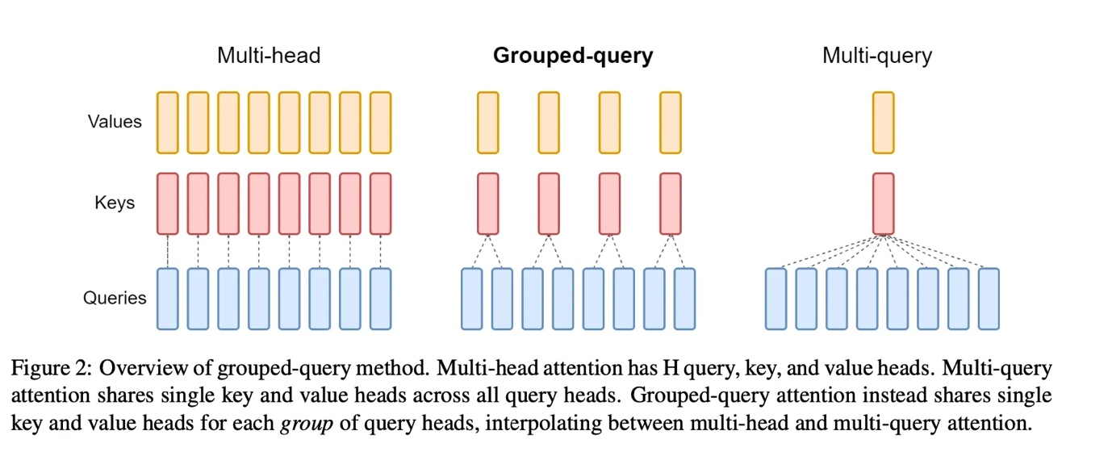

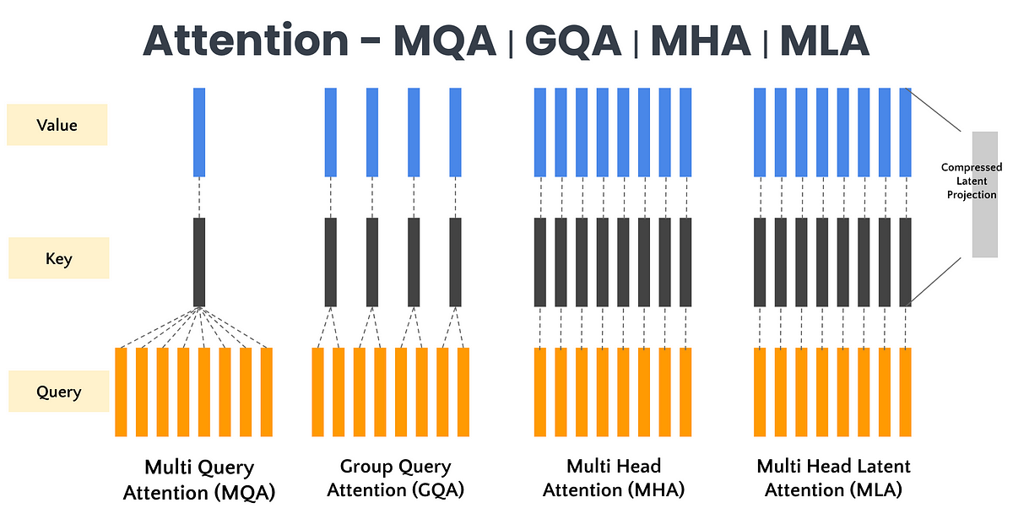

而MLA则使用 Latent Space表示。假设隐层为 $h_{t}$

$$c_{t}^{Q}=W^{↓Q}h_{t} \\ q_{t}^{C}=W^{↑Q}c_{t}^{Q}, q_{t}^{R}=RoPE\left(W^{QR}c_{t}^{Q}\right) \\ q_{t}=\left[q_{t}^{C},q_{t}^{R}\right]$$

$$c_{t}^{KV}=W^{↓KV}h_{t} \\ k_{t}^{C}=W^{↑K}c_{t}^{KV}, k_{t}^{R}=RePE\left(W^{KR}h_{t}\right) \\ k_{t}=\left[k_{t}^{C},k_{t}^{R}\right] \\ v_{t}^{C}=W^{↑V}c_{t}^{KV}$$